**杨静：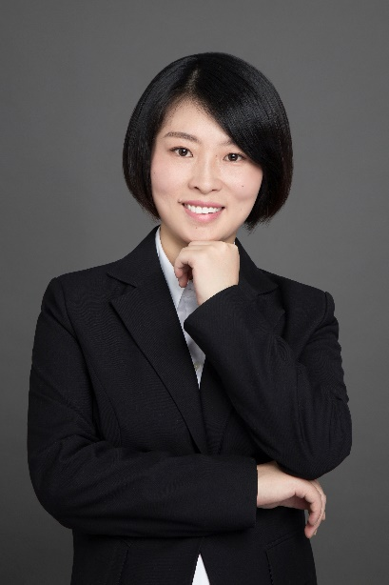金梧国际证券基金Team leader。毕业于黑龙江大学，情报学硕士，5年金融猎头从业经验。**专注于信托，证券，基金，保险资管等领域，尤其熟悉证券和基金二级市场的固定收益及权益投资研究岗位，不仅在上述领域积累了丰富的招聘经验，同时对该领域的职业生涯规划、面试技巧和薪资谈判有很深的专业度。

**周天：金梧国际银行、金融科技Consultant。毕业于复旦大学，硕士学位。专**注于银行、信托等领域，尤其熟悉银行业务、风控、运营管理岗位，对于金融科技有丰富招聘经验，能够深刻理解科技前沿对于金融传统业务的赋能，致力于为人选提供贴合市场需求的职业发展规划及面试技巧。